


ProWorks5 웹서비스 개발 가이드
Version 1.0

개정 이력
버전 | 변경일 | 변경 사유 | 변경 내용 | 작성자 | 승인
V1.0 | 2020-09-16 | 최초작성 |  | 프레임워크팀
목 차

1. 개요 4
1.1. 소개 4
1.2. 구성 4
2. 웹서비스 서비스 설정 5
3. 웹서비스 클라이언트 설정 9

개요
본 문서는 ProWorks5 프레임워크에서 웹서비스를 이용하고자 하는 개발자를 위한 가이드 문서로 프레임워크에서 제공하는 서버 측 Service에 웹서비스 적용 방법과 웹서비스 클라이언트 사용 방법을 설명한다.

소개
ProWorks5 프레임워크에서 제공하는 기능 외에 SOAP 개발을 효과적으로 진행할 수 있도록 CXF를 이용한 SOAP Provider 기능을 제공한다.

구성
본 문서의 활용 대상자는 다음과 같다.
- 시스템 개발자

웹서비스 서비스 설정
서비스에서의 웹서비스 설정은 어노테이션과 스프링빈 설정파일을 통해 이루어진다. 아래는 웹서비스 환경 구성 설정이 이미 완료된 가정하에 개발자가 서버단에서의 웹서비스를 서비스에 설정하는 방법이다.

먼저 웹서비스를 적용하고자 하는 서비스의 서비스 인터페이스를 선택한다.
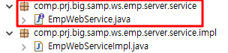

소스 상의 인터페이스 명칭 위에 어노테이션 ‘@WebService’를 입력한다.
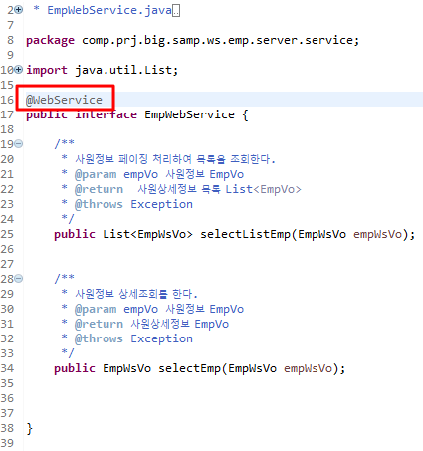

웹서비스 어노테이션이 적용된 인터페이스를 구현한 서비스를 선택한다.
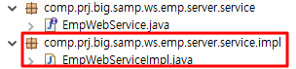

위의 인터페이스와 같이 어노테이션 ‘@WebService’를 설정한다. 이때, ‘endpointInterface’ 키와 값을 추가로 입력해준다. endpointInterface의 값은 본 서비스의 웹서비스가 설정된 인터페이스 풀패키지명이다.
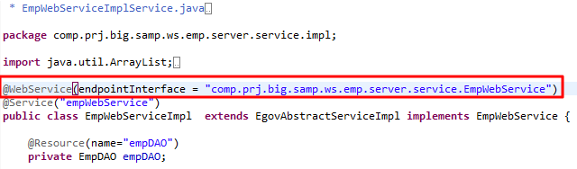

서비스 인터페이스와 구현체 설정이 완료되면 src/main/reousrce/inswave/spring/context-webservice.xml 파일을 열어준다.
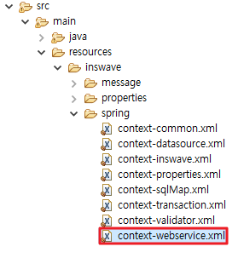

아래와 같이 웹서비스의 EndPoint로 사용할 서비스 구현체 위치와 해당 서비스에 접근할 수 있는 url을 속성에 맞게 지정한다. address 속성의url은 서비스의 Object 명으로 지정하는게 용이하다.

웹서비스 서버 URL 뒤에 웹서비스 호출 주소로 ‘/webservice’를 붙여주면 아래와 같이 웹서비스로 지정된 서비스가 보여진다.
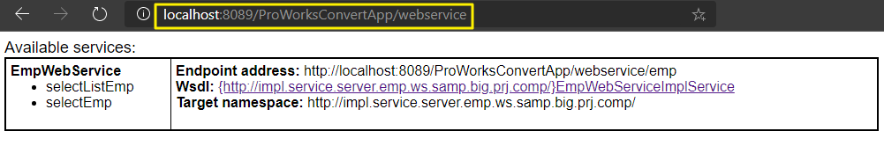

위 과정을 통해 여러 서비스 등록 시 아래와 같이 여러 서비스가 출력된다.
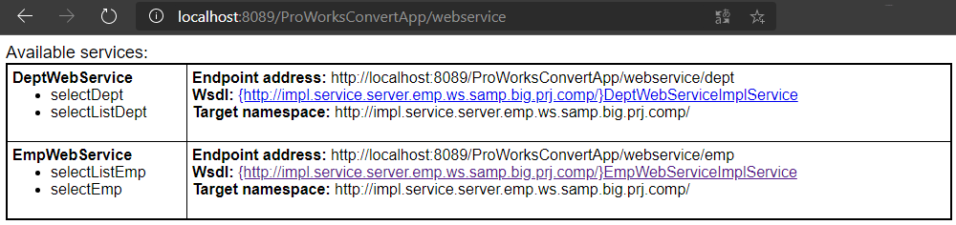

단, 보여지는 서비스의 메소드는 인터페이스에 정의된 메소드들로, 그외의 메소드는 해당되지 않는다.
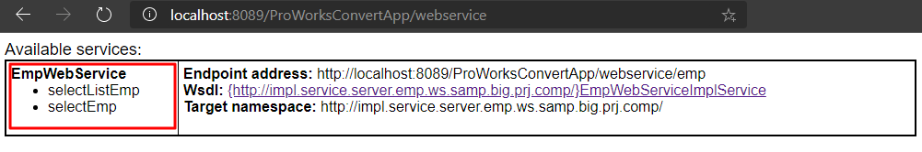

Wsdl 우측 경로를 클릭 시 해당 서비스의 wsdl 문서를 화면상에서 볼 수 있다.
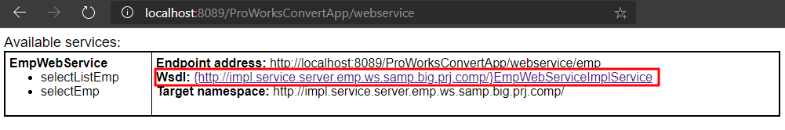
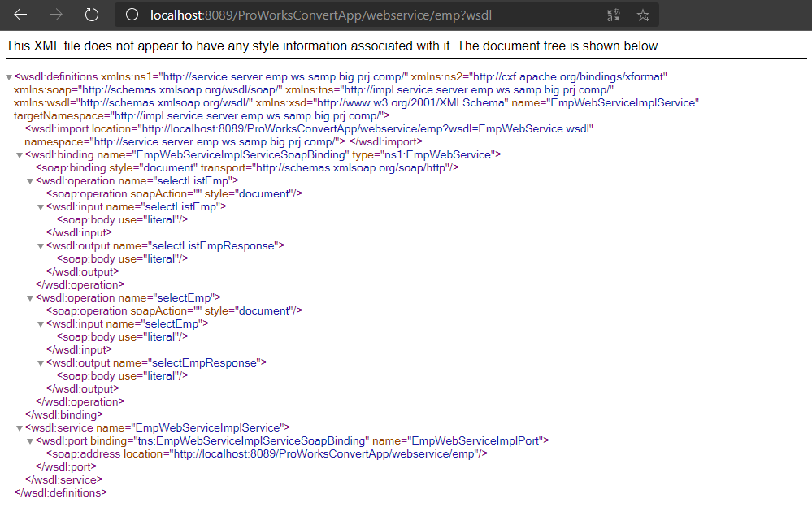

마우스 우클릭으로 해당 wsdl 문서를 xml형식으로 저장할 수 있으며, 후에 사용하고자 할 시 확장명을 ‘wsdl’로 변경해주면 된다.
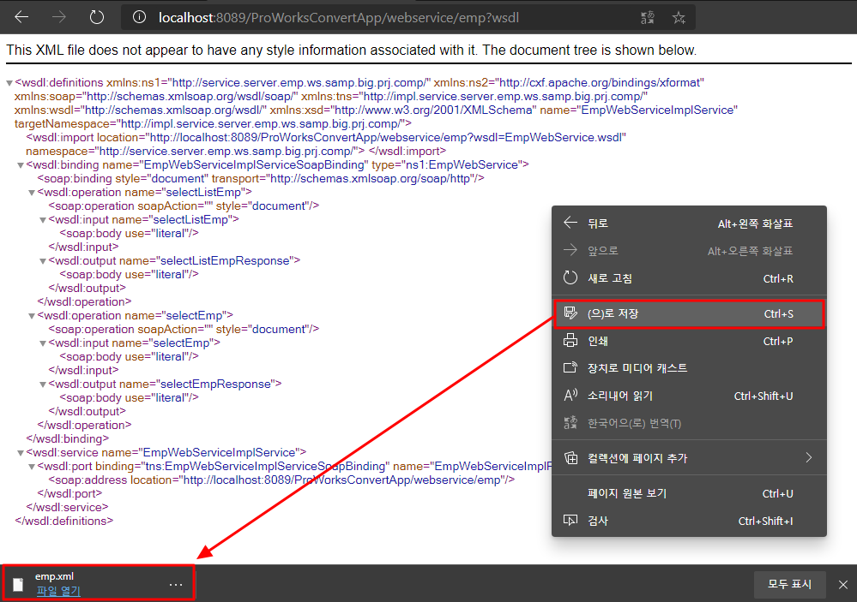

웹서비스 클라이언트 설정
아래는 프로젝트에 생성된 wsdl과 CFX를 이용하여 웹서비스 클라이언트를 생성하는 방법과 사용을 위한 설정 방법이다.

프로젝트 선택 후 우클릭으로 new > other > web service client를 열어준다.
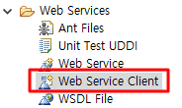

‘Service definition’에 등록하고자 하는 WSDL 경로를 [Browse implementation files forr specified service type] 버튼으로 입력해준다.
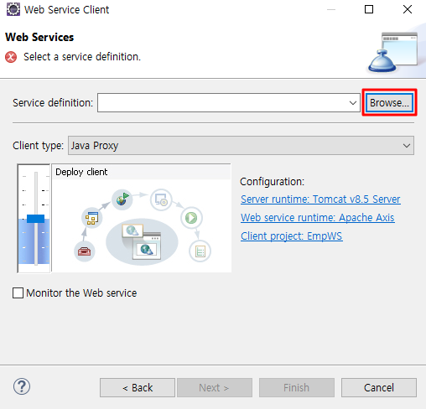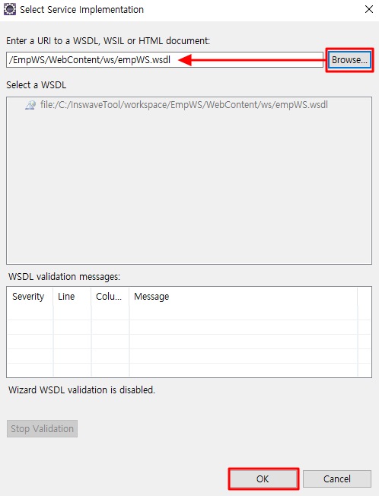

Configuration에서 ‘Web service runtime’이 ‘Apache CXF 2.x’ 인지 확인한다.
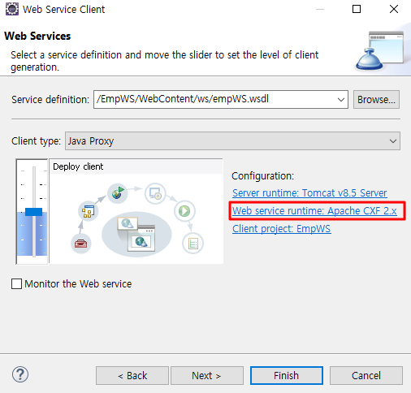
‘Apache CXF 2.x’가 아닐 경우 ‘Web service runtime’을 선택하여 CXF로 변경해준다.
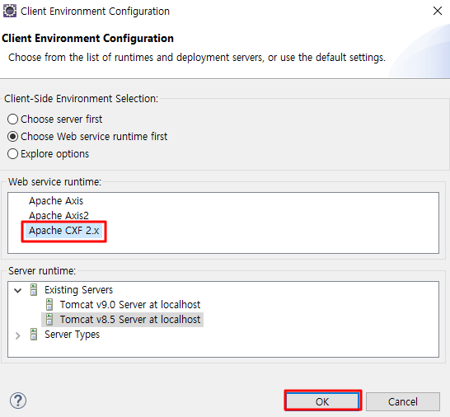

Package Name을 프로젝트에 맞게 변경해준다. ‘Specify WSDL Namespace to Package Name Mappings’을 선택한 후 서비스 WSDL NameSpce 우측의 패키지명도 동일하게 변경해준다.
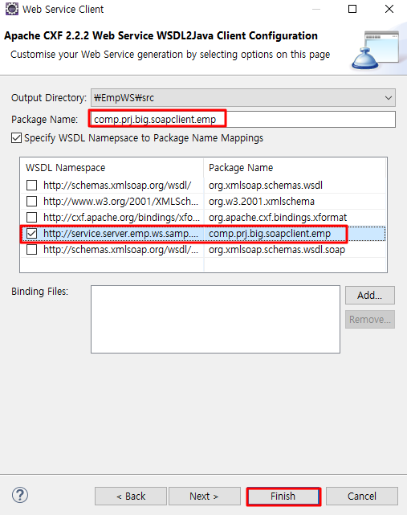
정상적으로 완료 시 해당 프로젝트의 java 소스에 입력한 패키지명으로 소스들이 생성된 것을 확인할 수 있다. 해당 패키지 내 ‘*서비스*_Client.java’는 테스트 소스로 삭제해준다. 그 외의 소스들은 수정하지 않는 것을 권장한다.
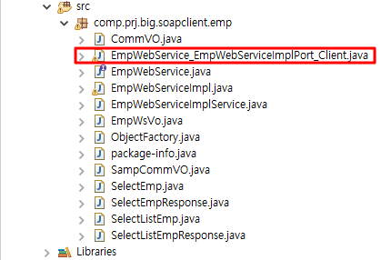

아래는 Controller 단에서 웹서비스를 이용한 소스이다.
